Sozialdemokratische

Fraktion

im Ortsbeirat 5
Niederrad – Sachsenhausen – Oberrad
04.08.2017

Versetzung der Parkverbotszone ab der Kelsterbacher Straße 77 in Niederrad

Der Ortsbeirat bittet den Magistrat zu prüfen und zu berichten, ob die Parkverbotszone ab der Kelsterbacher Straße 77 so versetzt werden kann, dass diese erst nach der Hausnummer 79 beginnt, so dass weitere legale Parkplätze für Anwohner*innen entstehen.

Begründung:
Aktuell beginnt die Parkverbotszone ab der Hausnummer 77 in der Kelsterbacher Straße. Die Parkplatznot in der Umgebung ist so groß, dass dennoch regelmäßig PKW in der Verbotszone abgestellt werden. Ein Versetzen der Parkverbotszone hinter die Hausnummer 79 würde legale Parkplätze schaffen und es dennoch ermöglichen, dass größere LKW, beispielsweise die Müllabfuhr, auf der Abzweigung der Kelsterbacher Straße herausfahren können.

Petra Korn-Overländer Rosita Jany
(Antragstellerin) (Fraktionsvorsitzende)

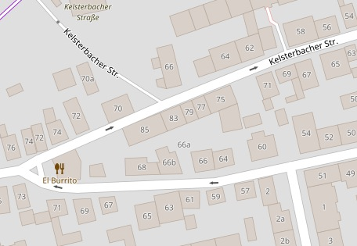
Quelle: Openstreetmap

